В связи с особой текстурой крупного термопигмента, позволяющего сделать яркий контрастный цветовой переход, некоторые тона имеют "резиновый финиш", а некоторые шероховатую поверхность.
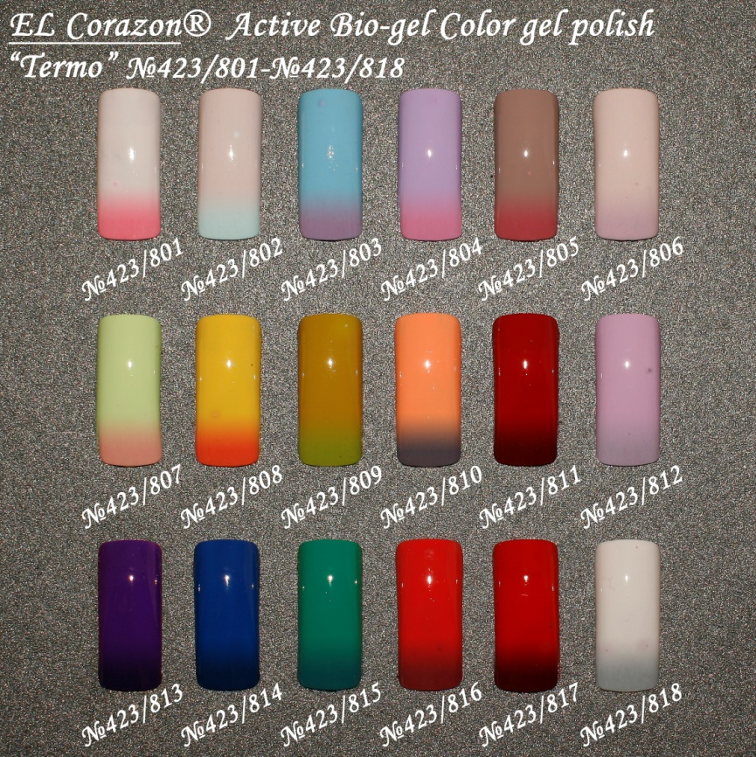
Для получения гладкого и красивого маникюра рекомендуем покрывать термо био-гель средством №434 Top Coat Like Gel.
